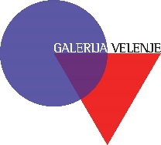

SPOROČILO ZA JAVNOST

Prva Pikina razstava
Velenje, 31. avgusta – V četrtek, 8. septembra, bodo ob 18. uri v Galeriji Velenje odprli razstavo ilustracij Marije Lucije Stupice. Razstava je nastala v sodelovanju z Galerijo Prešernovih nagrajencev Kranj in hčerko Hano Stupica, kustosinja razstave pa je Milena Koren Božiček. Razstavo bodo na pot pospremili pevci in pevke Otroškega pevskega zbora Glasbene šole Fran Korun Koželjski Velenje ter Pika Nogavička, saj sodi razstava s sklop dogajanj največjega slovenskega otroškega dogodka – Pikinega festivala.
Razstava je razdeljena v več sklopov, ki jih sestavljo ilustracije iz posameznih pravljic. 87 izbranih ilustracij je nastalo po letu 1981 in predstavljajo del 30-letnega življenjskega opusa pomembne slovenske ilustratorke. V tujini znana slovenska ilustratorka je za svoje delo prejela vse najpomembnejše domače strokovne nagrade in tudi nekatere izmed pomembnejših v tujini. Med številnimi nagradami je prejela tri Levstikove nagrade, nagrado Prešernovega sklada, Zlato jabolko BIB in Smrekarjevo nagrado slovenskega bienala ilustracije, sedanjo najvišjo slovensko nagrado za ilustracijo. Marija Lucija Stupica je leta 1976 diplomirala na ljubljanski Akademiji za likovno umetnost. Razstavljala je v mnogih galerijah doma in v tujini in na bienalih ilustracij (npr. v Bratislavi in Barceloni) in prejela številne nagrade in priznanja doma in v tujini. Je zelo priljubljena in občudovana ilustratorka. Iz njenih del izžareva humornost, mističnost, nežnost, otožnost in natančnost. Odlikujejo jo kombinirane tehnike in gvaši. Izbor del zajema njena najpomembnejša dela od Lokomotive lokomotive iz leta 1981 (Nika Grafenauerja) do ene izmed njenih zadnjih ilustracij Izplesani čeveljci (bratov Grimm).
Ob razstavi bo izšel tudi katalog. Spremni besedili sta napisali Judita Krivec Dragan in dr. Nadja Zgonik, poznavalki in prijateljici opusa Marije Lucije Stupice.
Galerija Velenje od 1. junija deluje kot organizacijska enota Festivala Velenje.

Več informacij:
Milena Koren Božiček, milena.koren-bozicek@galerijavelenje.si, 031 382 286

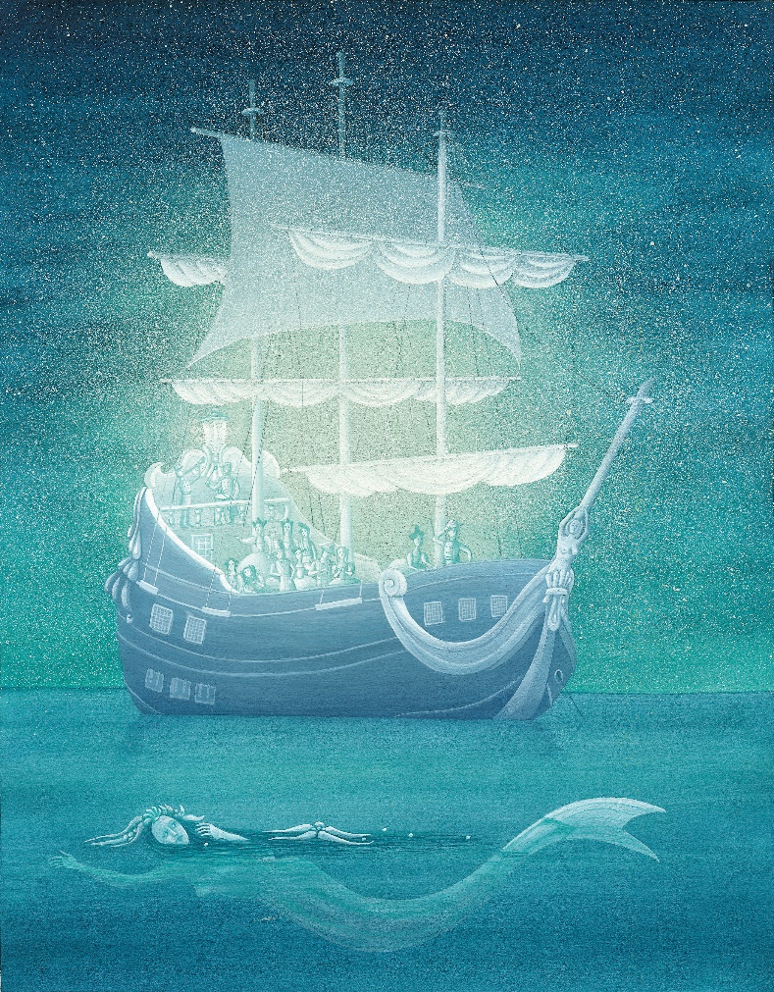
Ilustracija iz knjige H. Christian Andersen: Mala morska deklica, 1986

Galerija Velenje je odprta:
torek, sreda, petek 10.00 - 18.00
četrtek 10.00 - 20.00
sobota 10.00 - 13.00
www.galerija-velenje.si

